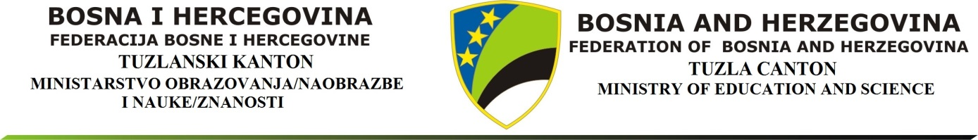
Broj: 10/1-23-004978/20
Tuzla, 06.03.2020. godine

Ministarstvo obrazovanja i nauke Tuzlanskog kantona, na osnovu člana 179. stav (1) i (2) Zakona o osnovama bezbjednost saobraćaja na putevima u Bosni i Hercegovini (''Službeni glasnik Bosne i Hercegovine'', broj: 6/06, 75/06, 44/07, 84/09, 48/10, 18/13, 8/17, 89/17 i 9/18) i člana 2., 4. i 8. Pravilnika o načinu i uslovima organiziranja ispita za vozača motornih vozila ("Službeni glasnik Bosne i Hercegovine'', broj 46/12), raspisuje

JAVNI POZIV
ZA PRIJAVU KANDIDATA ZA ČLANA
Ispitne komisije za polaganje vozačkog ispita – ispitivač iz poznavanja pružanja prve pomoći

I Pravo prijave na Javni poziv za:
- ispitivača iz poznavanja pružanja prve pomoći, ima osoba koja ispunjava uslove
predviđene Zakonom o osnovama bezbjednosti saobraćaja na putevima u BiH i posjeduje licencu ispitivača prve pomoći i ima prijavljeno prebivalište u Tuzlanskom kantonu.

II Kandidati za člana ispitne komislije, obvezni su dostaviti sljedeću dokumentaciju:
- prijavni obrazac,
- dokaz o prebivalištu na području Tuzlanskog kantona,
- ovjerenu fotokopiju važeće licence,
- ovjerenu Izjavu kod nadležnog organa da kandidat nije angažiran u Crvenom krstu do
trenutka objave ovog Javnog poziva.
NAPOMENA: Ministarstvo obrazovanja i nauke Tuzlanskog kantona zadržava pravo da traži dodatnu dokumentaciju relevantnu za dokazivanje općih uslova propisanih Zakonom.
III Prijave na javni poziv, sa traženom dokumentacijom iz tačke II ovog poziva, u zatvorenoj koverti sa naznakom „Prijava za člana ispitne komisije za polaganje vozačkog ispita“, dostaviti na adresu: Ministarstvo obrazovanja i nauke Tuzlanskog kantona, ulica Rudarska 57, Tuzla, najkasnije 15 dana od dana objave Javnog poziva.
IV Prijava se vrši putem prijavnog obrasca koji se može preuzeti u Odsjeku za saobraćajnu edukaciju Ministrastva obrazovanja i nauke Tuzlanskog katona, Muhameda Hevaija Uskufija broj 1 (drugi sprat), ili na web stranici www.montk.gov.ba.
Dodatne informacije mogu se dobiti telefonom 035-369-347, svaki radni dan od 11 do 14 sati.
Nepotpune i neblagovremene prijave kandidata na javni poziv neće se razmatrati.
V Rezultati javnog poziva bit će istaknuti na oglasnoj ploči Odsjeku za saobraćajnu edukaciju Ministrastva obrazovanja i nauke Tuzlanskog kantona i web stranici www.montk.gov.ba.

MINISTRICA

Fahreta Brašnjić, prof.

